### Android版命令生成（带签名）

### 卸载cordova和ionic

npm uninstall cordova  -g  
npm uninstall ionic -g

注：执行cordova -v 和ionic -v显示：不是命令时，表示卸载成功

### 安装cordova和ionic

npm install -g cordova ionic

如果安装不成功的话，可以使用淘宝镜像

npm install -g cnpm --registry=https://registry.npm.taobao.org

cnpm install -g cordova ionic

Cordova 6.3.0

Ionic 1.7.16

如果出现错误



* 解决思路：

1. 在浏览器中打开github.com/sass/nde-sass/releases手动下载相关源文件压缩包，解压到C:\Users\Administrator\node_modules\node-sass中
2. 命令方式：

npm install node-sass

### IONIC项目生成

在需要生成项目的目录中：

Ionic start [项目名]

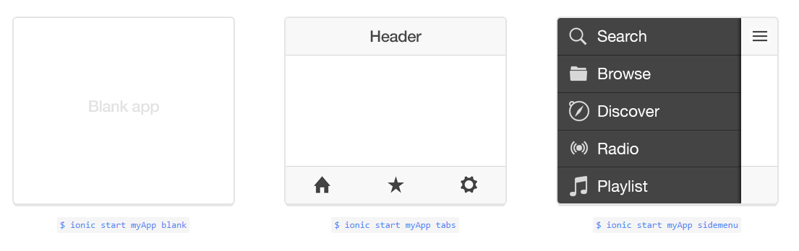

可能会发生的错误是：

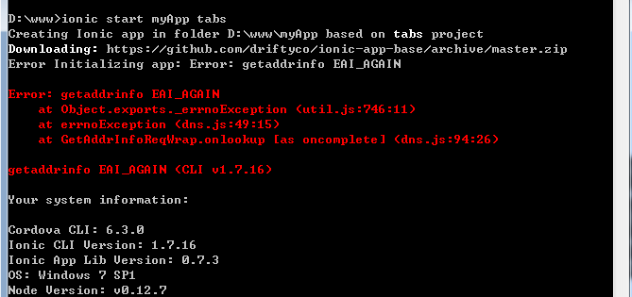

解决方法：

npm install npm -g

进入项目名文件夹,添加android平台

Ionic platform add android

成功后执行

Ionic run android在手机运行

如果出现以下无法下载问题

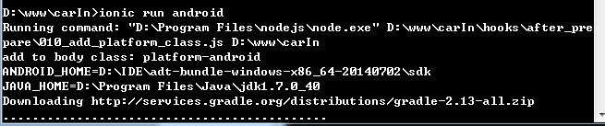

手动下载以上地址的文件

把文件复制到

[项目目录]\platforms\android\gradle下

然后打开项目中的这个文件

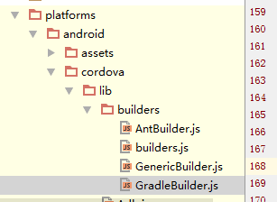

修改以下部分

**var** distributionUrl = process.env[**'CORDOVA_ANDROID_GRADLE_DISTRIBUTION_URL'**] || **'http\\://services.gradle.org/distributions/gradle-2.13-all.zip'**;

为

**var** distributionUrl = process.env[**'CORDOVA_ANDROID_GRADLE_DISTRIBUTION_URL'**] || **'../gradle-2.2.1-all.zip'**;

### 生成的apk文件

命令生成成功后会生成2个东西，在MyApp\platforms\android\build\outputs\apk下，分别是android-armv7-release.apk和android-x86-release.apk，一般平板和PC用x86，手机用arm7，如果要上传google play的话，2个都要传，下载时有自动识别。

### 为App签名

**签名的意义**  
　　为了保证每个应用程序开发商合法ID，防止部分开放商可能通过使用相同的Package Name来混淆替换已经安装的程序，我们需要对我们发布的APK文件进行唯一签名，保证我们每次发布的版本的一致性(如自动更新不会因为版本不一致而无法安装)。

**签名的步骤**  
　　a.创建key  
　　b.使用步骤a中产生的key对apk签名

步骤：

1. 创建key，需要用到keytool.exe (位于jre\bin目录下)，使用产生的key对apk签名用到的是jarsigner.exe (位于jdk\bin目录下)，把上两个软件所在的目录添加到环境变量path后，打开cmd输入